Kongo
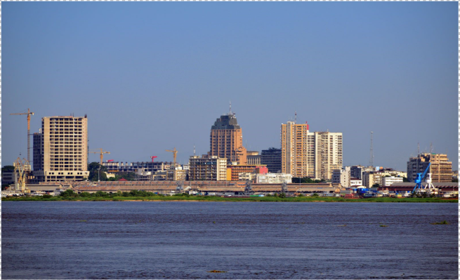
Přednáška pana Kubeše o Kongu byla velice dobrá. Vyprávěl, jak cestoval na motorce, lodí, autem přes celé Kongo. Cesta byla velice napínavá a drahá kvůli úplatkům místním lidem, aby mohl navštěvovat místa, kam obyčejný občan nemohl. Cesta pana Kubeše skončila v hlavním městě Konga Kinshasa, odkud odlétl zpátky domů.
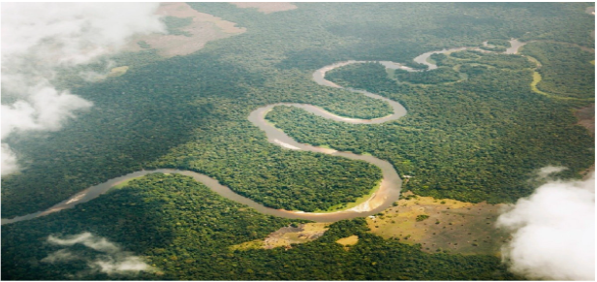
Pavel a Honza

